Pressemitteilung, 29. Juli 2019
Digitale Gesundheitsplattform Instahelp ist neuer Partner des InsurTech Hub Munich

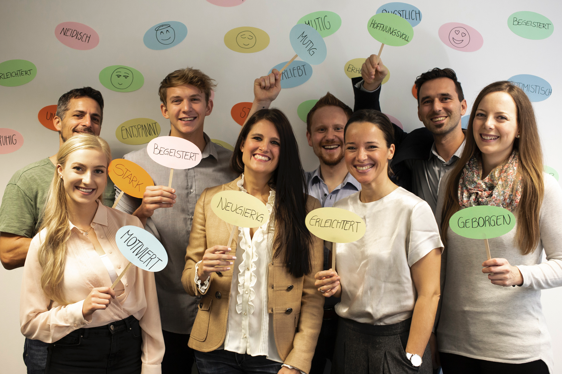
Das Team von Instahelp rund um Geschäftsführerin Dr. Bernadette Frech setzt sich für die mentale Gesundheit ein und wird Mitglied beim InsurTech Hub Munich (ITHM).

Startup-Partner für den InsurTech Hub Munich (ITHM): Die in Graz gegründete, mehrfach ausgezeichnete Gesundheitsplattform Instahelp möchte mit ihrer psychologischen Online-Beratung in Deutschland Fuß fassen.
David Fösleitner, Business Development Manager von Instahelp, erklärt: “Mit dem ITHM haben wir einen starken Partner zum Netzwerkaufbau in Deutschland gefunden. Die psychische Gesundheit wird für die Assekuranz immer relevanter und stellt bei unzureichender Versorgung einen erheblichen Kostenfaktor dar“. Entscheidend sei, Betroffene schnell - im Idealfall schon präventiv - zu unterstützen.

„Genau hier setzen wir mit Instahelp an. Bei uns werden Ratsuchende unkompliziert und binnen 24 Stunden mit einem spezialisierten Psychologen verbunden,” so Fösleitner. Die Palette an Themen, mit denen sich KundInnen an Instahelp wenden, ist sehr breit: Von Stressmanagement über depressive Verstimmungen bis hin zu Beziehungsproblemen und Steigerung des Selbstwertgefühls.

Etablierte Startups bereichern das ITHM-Netzwerk

„Die Partnerschaft mit bereits am Markt etablierten Startups bietet sowohl unserem Unternehmens-Netzwerk als auch den Early Stage-Startups aus unserem Accelerator wertvolle Möglichkeiten des Austauschs“, sagt Maximilian Conrad, Kooperationsmanager bei der LV1871 und ITHM-Ambassador. Er ergänzt: „Digitale Lösungen aus dem Personenversicherungs-Bereich erfordern oft ein besonderes Vertrauensverhältnis mit dem Nutzer. Und Prävention ist für uns als Versicherer ein zentrales Thema, heute und auch in Zukunft. Schön, dass Instahelp sich diesen Herausforderungen erfolgreich stellt“.

Über Instahelp
Instahelp ist eine digitale Gesundheitsplattform für mentale Gesundheit und bietet als Kernprodukt rund um die Uhr Beratung durch erfahrene Psychologen an. Die Beratung erfolgt ausschließlich online per Text-Chat, Audio- oder Video-Telefonie. Instahelp ist in fünf Ländern aktiv und hat bereits mehr als 25.000 Personen beraten. Aktuell arbeiten für das Unternehmen 75 zertifizierte Psychologen, die neben einer Ausbildung zum klinischen und Gesundheitspsychologen mindestens vier Jahre Berufserfahrung und eine Zusatzausbildung in der Online-Beratung mitbringen. Weitere Infos unter www.instahelp.me

Über den InsurTech Hub Munich:
Der InsurTech Hub Munich (ITHM) ist eine unternehmerische Plattform, bestehend aus zwei Accelerator-Programmen für Early- und Later-Stage Startups. Unter dem Dach des ITHM arbeiten Gründer, Unternehmen, Wissenschaft und Forschung, Investoren und Politik gemeinsam daran, mit innovativen Versicherungsprodukten und -dienstleistungen die Zukunft der Branche in Europa zu gestalten. Der ITHM ist einer von zwölf de:hubs, die vom Bundeswirtschaftsministerium gefördert werden. Weitere Infos unter www.insurtech-munich.com

Pressekontakte:

Silvia Geier
Insta Communications GmbH | Marketing & PR
E-Mail: silvia.geier@instahelp.me

Markus Walter
InsurTech Hub Munich e. V.
Phone: +49 176 49 533 610
E-Mail: markus@insurtech-munich.com

